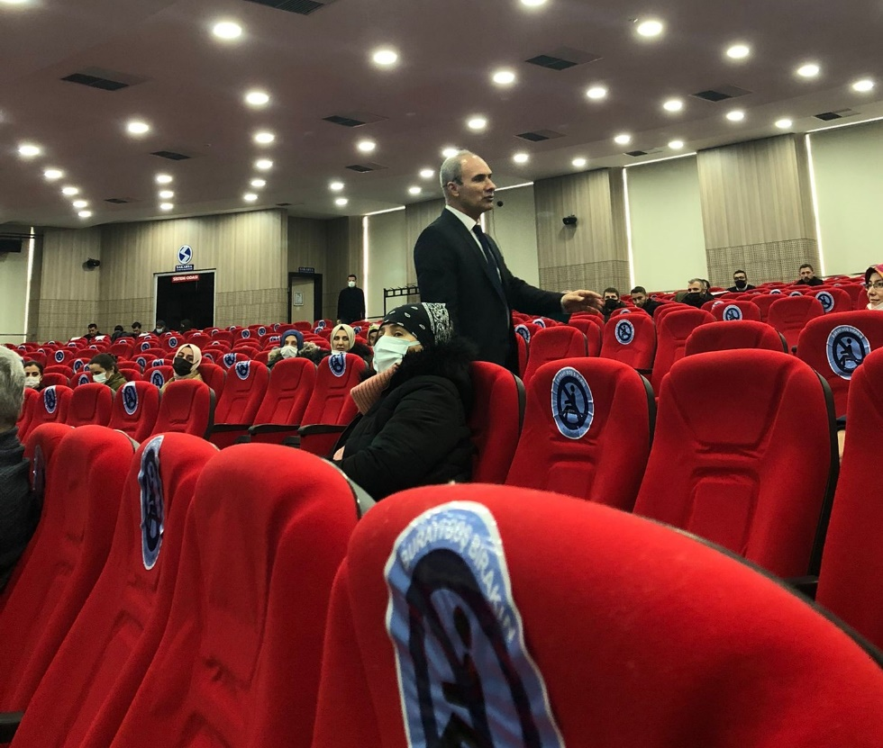

ÇATIŞMA VE ÖFKE YÖNETİMİ EĞİTİMİ DÜZENLENDİ.
Sakarya Üniversitesi personelleri için Hizmet İçi Eğitim Şube Müdürlüğü tarafından “Çatışma ve Öfke Yönetimi” eğitimi gerçekleştirildi.
SAÜ Hukuk Fakültesi Sabahattin Zaim Konferans Salonunda düzenlenen eğitime Eğitim Fakültesi öğretim üyesi Doç. Dr. Mehmet Emin USTA eğitimci olarak katıldı.
Eğitime Beden Dili ve Çatışmanın tanımı ile başlayan Doç. Dr. Mehmet Emin USTA, beden dili dışında iletişimde sözel ve ses unsurunun önemlerine değindi. Beden dilinin unsurlarını canlı örneklerle katılımcılara anlattı.
Gündelik hayatta sorun çözmek ya da büyümesini engellemek için Pedagojide görmezden/duymazdan gelme konusunun amacını sorun yaratan kişiyi yok saymak cezalandırmak olduğunu paylaştı. Çatışmanın sadece insanlar arasında değil zaman zaman insanın kendi içindeki kararsızlık durumlarının da çatışmaya örnek verilebileceğini açıkladı.
Çatışmanın kaynakları, çatışmanın aşamaları konularını anlatan Doç. Dr. Mehmet Emin USTA, çatışma sonuç stratejilerini örnek bir video ile pekiştirerek, William Shakespeare’dan alıntı yaparak “Hayat bir tiyatro sahnesidir bizlerde figüranlarıyız.” Sözüyle katılımcılara teşekkür ederek, eğitimi sonlandırdı.

